**Pfíloha č. 1ZAK 19-0361- Nacenění jednotlivých položek**

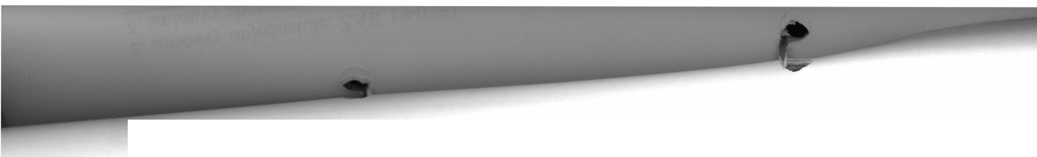

|  |  |  |  |
| --- | --- | --- | --- |
| **Poptávané položky** |  | **Cena (bez DPH)** | **Cena(sDPH)** |
| Balíček 500 zpráv měsíčně **(cena za 1celý rok)** | | 98 000 Kč | 118 580 Kč |
| 1zpráva nad balíček 500 ti zpráv měsíčně | | O Kč | O Kč |
| Doplňková služba "e-výstřižky" (scany) a nahrávky mediálních výstupů **(cena za 1celý rok)** | | O Kč | O Kč |
| Mediální archiv s daty do roku 1996 neomezeně na všechny témata **(cena za 1celý rok poskytnutí služby)** | | 12 000 Kč | 14 520 Kč |
| Tematické členění mediální ho archivu zpráv **(cena za 1celý rok poskytnutí služby)** | | O Kč | O Kč |
| Vytvoření členěného archivu dle zadaných hlavních témat IPR Praha **(cena za 1celý rok poskytnutí služby)** | | O Kč | O Kč |
| Čtvrtletní analýza mediálního obrazu z klasických médií **(cena**  **za 4 čtvrtletní analÝZY, ted)l cena za cel 1rok)** | | 150 000 Kč | 181500 Kč |
| Celoroční analýza mediálního obrazu z tradičních médií na konci roku **(cena za 1roční analýzu)** | | 32 000 Kč | 38 720 Kč |
| Celoroční analýza mediálního obrazu tradičních médií Centra architektury a městského plánování (CAMP) **(cena za 1roční analýzu)** | | 8 000 Kč | 9 680 Kč |
| Mediální analýza tradičních médií - reakce na aktuální dění/projekt- malý rozsah (1- 249 zpráv) | | 10 000 Kč | 12 100 Kč |
| Mediální analýza tradičních médií- reakce na aktuální dění/projekt- střední rozsah (250 -499 zpráv) | | 17 800 Kč | 21538 Kč |
| Mediální analýza tradičních médií- reakce na aktuální dění/projekt- vel ký rozsah (500 a více zpráv) | | 24 000 Kč | 29 040 Kč |
| Analýza sociálních sítí- reakce na aktuální dění/projekt malého rozsahu (do 100 zmínek) | | 2 700 Kč | 3 267 Kč |
| Analýza sociálních sítí- reakce na aktuální dění/projekt- střední rozsah (do 500 zmínek) | | 4 700 Kč | 5 687 Kč |
| Analýza sociálních sítí- reakce na aktuální dění/projekt -velký rozsah (do 1000 zmínek) | | 7 500 Kč  13,31/0Kč | 9 075 Kč |
| Přepis video záznamu/ rozhovoru (cena za 1minutu) | | 13,31/0Kč |
| Benchmark analýza s vybranou institucí- malý rozsah (1-249 zpráv) | | O Kč | O Kč |
| Benchmark analýza s vybranou institucí -střední rozsah (250- 499 zpráv) | | O Kč | O Kč |
| Benchmark analýza s vybranou institucí -velký rozsah (500 a více zpráv) | | O Kč | O Kč |
| Osobní konzultace analýz mediálního obrazu se zaměstnanci Sekce vnějších vztahů v rozsahu do 20h/1rok **(celková cena za 20 hodin)** | | 15 000 Kč | 18 150 Kč |
| **Celkem** | | 381700 Kč | 461857 Kč |

·